What is Containerization?
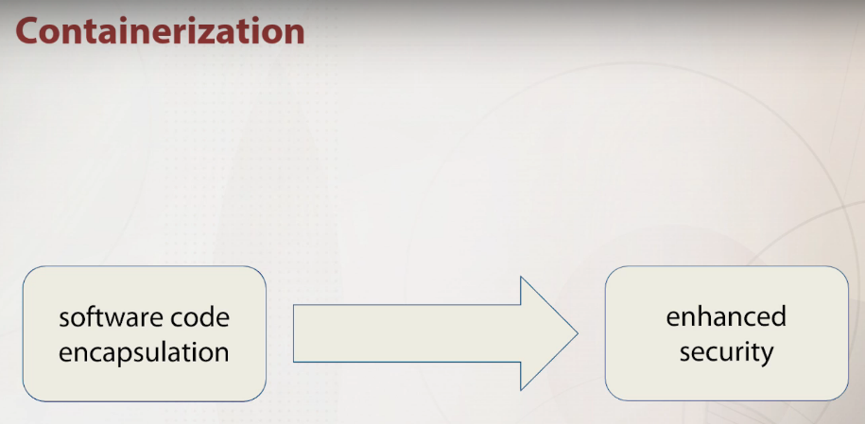
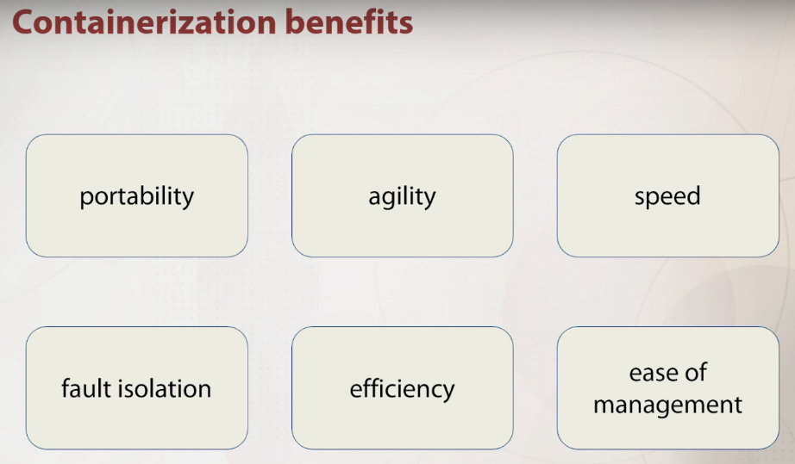

Docker Installation Process
Установить Docker через терминал
curl -fsSl https://get.docker.com -o get-docker.sh
sudo sh get-docker.sh
sudo usermode -aG docker matu

Basic Docker Commands
Установить что-то
docker run -it ubuntu:latest (флаг -it для интерактивности)
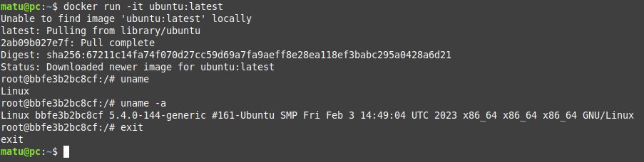
Посмотреть какой контейнер сейчас активен
docker ps
Посмотреть весь список контейнеров
docker ps -a
Посмотреть список доступных images
docker images
Удалить контейнер
docker rm <id контейнера>

Каждый раз после выхода из контейнера удаляются данные внутри. Для того чтобы исправить эту ситуацию нужно создать директорию на локальном комьютере и прописать флаг -v
docker run -it -v <путь до директории на локальном компьютере>:<путь в контейнере> ubuntu:latest
Теперь если мы будем создавать файлы внутри docker контейнера, то эти файлы также будут отображаться на нашем локальном компьютере.

Creating Custom Dockerfiles
Напишем Dockerfile
FROM ubuntu:bionic
RUN apt-get clean all && rm -rf /var/lib/apt/lists/* && \
echo "deb http://mirror.yandex.ru/ubuntu/ bionic main universe" > etc/apt/sources.list && \
echo "deb http://mirror.yandex.ru/ubuntu/ bionic-updates main" > etc/apt/sources.list && \
echo "deb http://mirror.yandex.ru/ubuntu/ bionic-security main" > etc/apt/sources.list
RUN apt-get update && apt-get install -y git curl make xz-utils perl gnupg
ENV OPENSSL_VERSION 1_1_1
RUN mkdir /tmp/openssl && cd /tmp/openssl && \
curl -Lo openssl.tar.gz https://github.com/openssl/openssl/archive/OpenSSL_1_1_1 && \
tar -xf openssl.tar.gz --strip-components=1 && \
./Configure --prefix=/usr &&\
make -j2 && make install && rm -rf /tmp/openssl

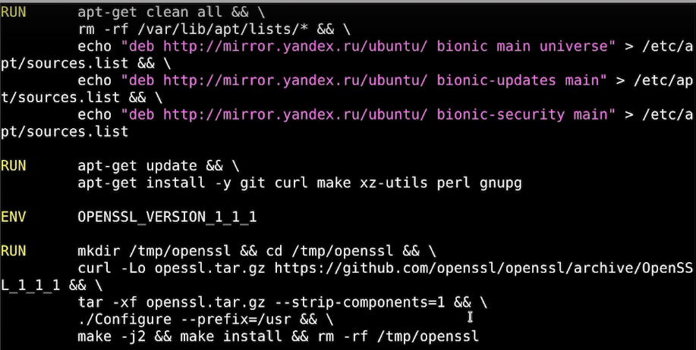
Теперь мы можем создать новый docker контейнер с помощью этого файла
docker build - < Dockerfile
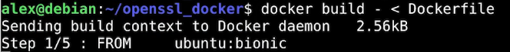
После создания можем посмотреть на images
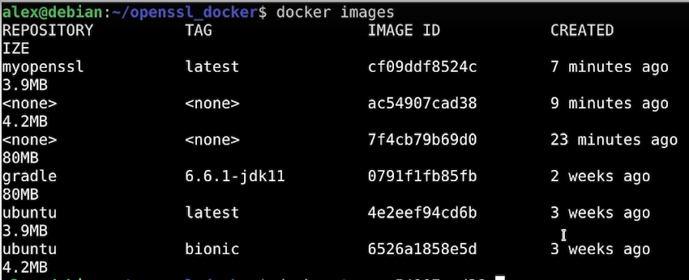
Переназвать можно так
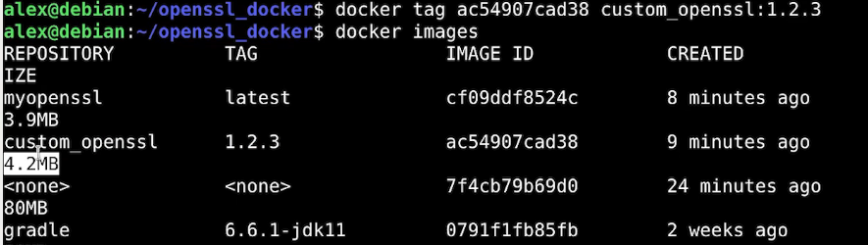

Docker Compose Tool
Пример
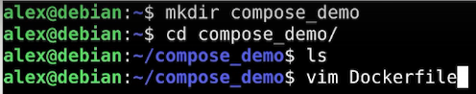
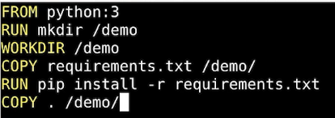

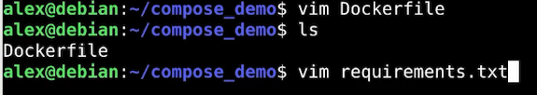
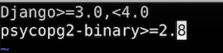

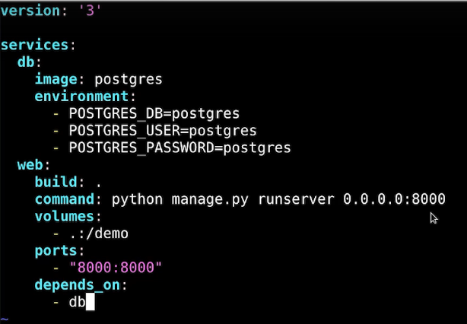
build: . - we have no image for this service, however, we have a Docker file, we can specify instead of image keyword to specify build keyword and dot as an argument here, which means that Docker file lies in the same directory.
command - что запуститься после запуска нашего сервиса
volumes - отображение данных в контейнере и на локальной машине
ports для маппинга

Создали весь необходимый материал для нашего проекта.

Bootstrapping Environment with Docker Compose
Для запуска
web – container we want to run
django-admin startproject composeexample .– specify particular command to want to execute in this container

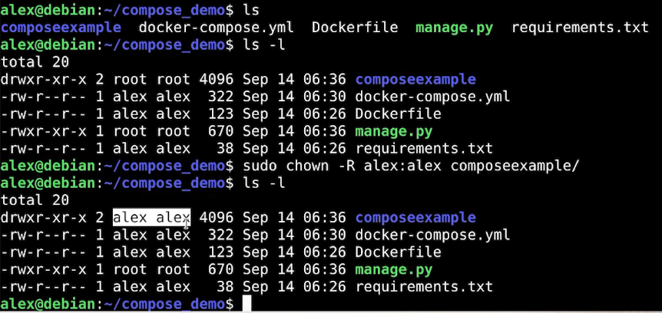
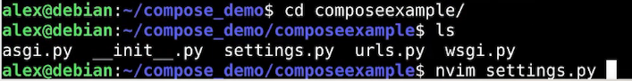
We need to change the engine
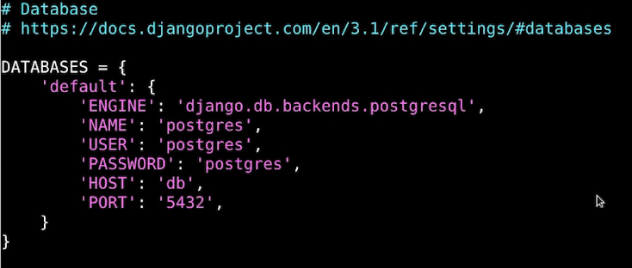
Start our docker-compose environment
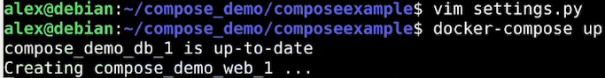
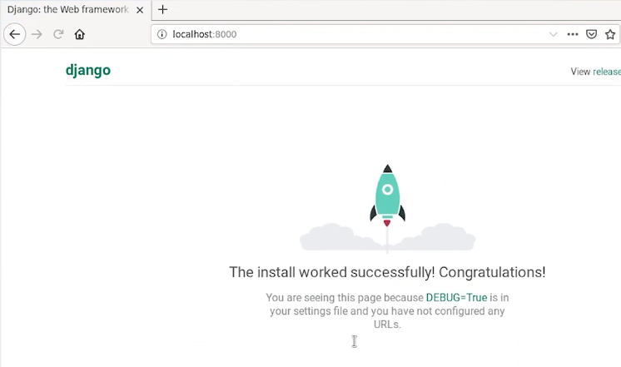

Docker Networking
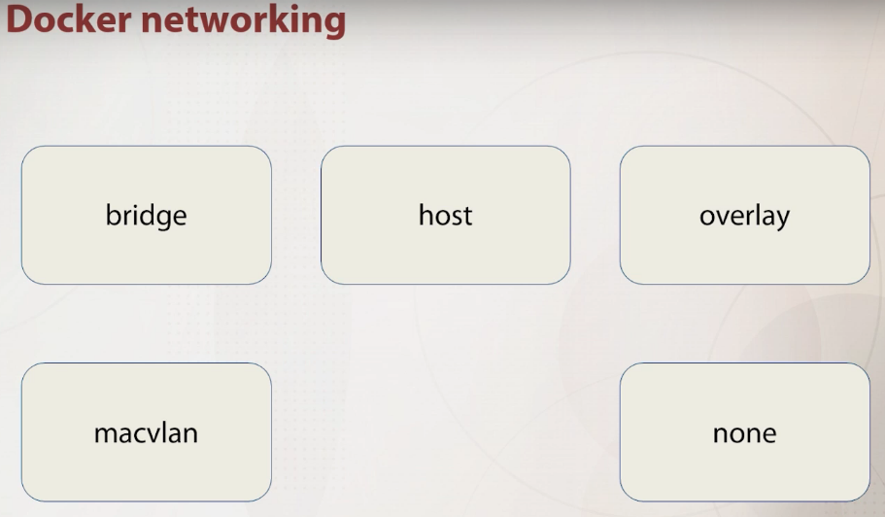

Introduction to Container Orchestration
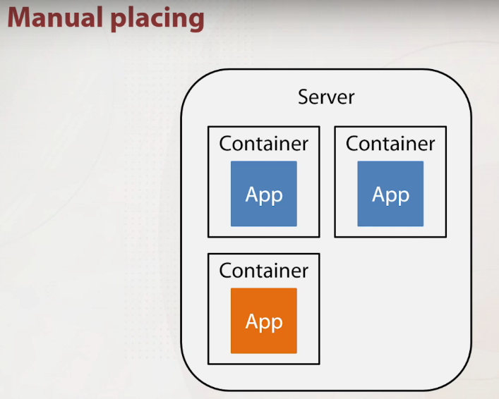
Growing the number of apps and we need to use more new servers
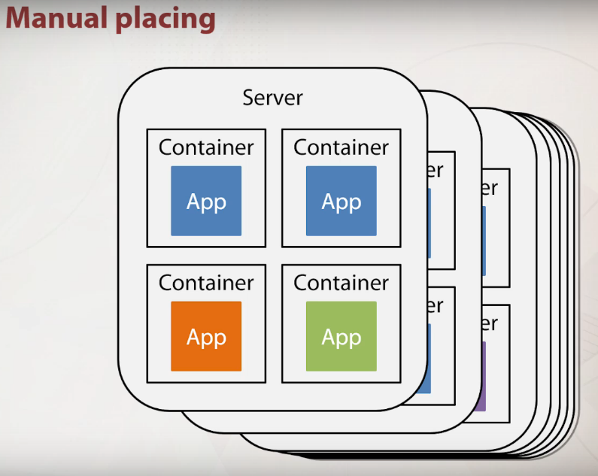
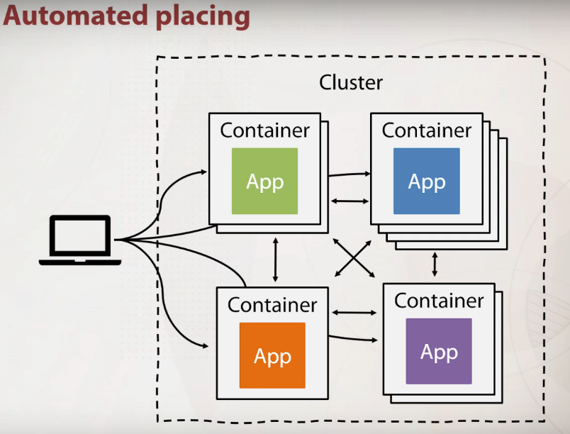
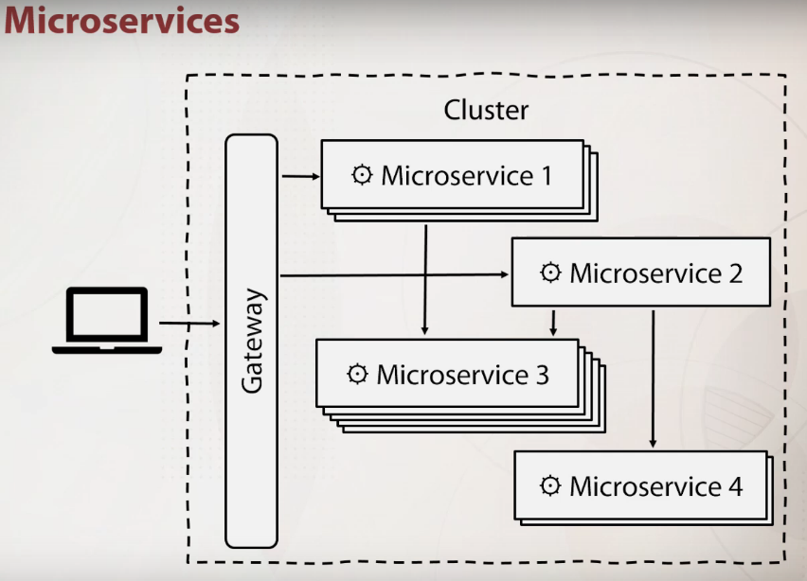
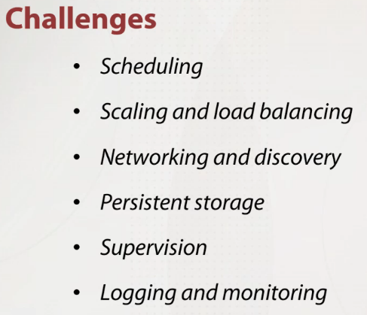


kubernetes – cluster manager

Minikube and kubectl
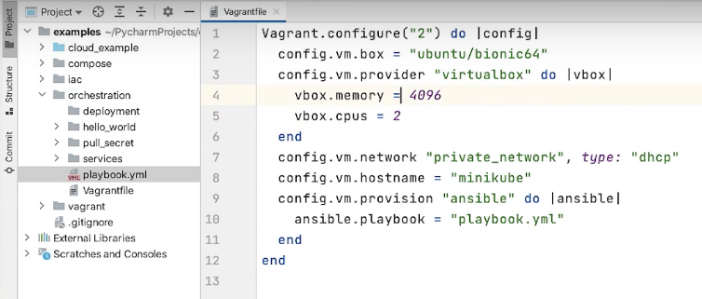
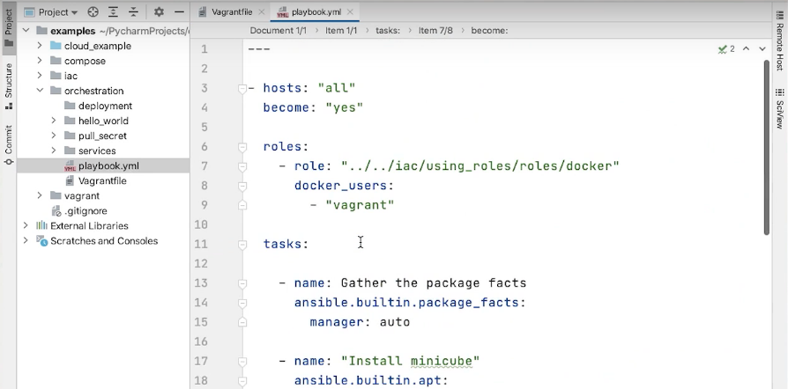

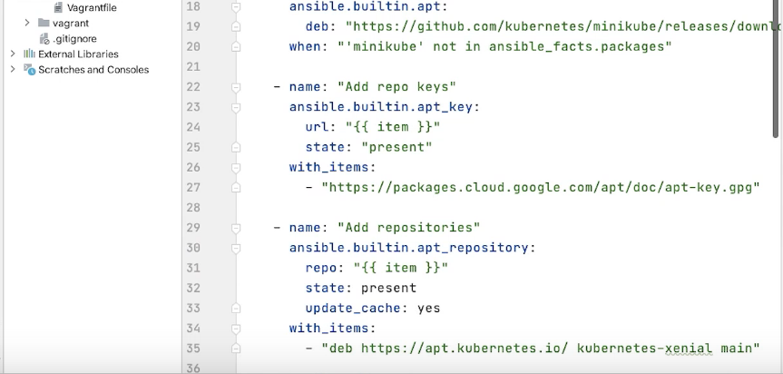
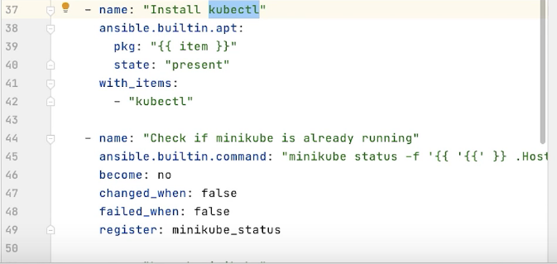
Minicube is a single node kubernetes cluster.
Kubectl – tool for communicate with Cubas cluster.

Now let's launch virtual machine
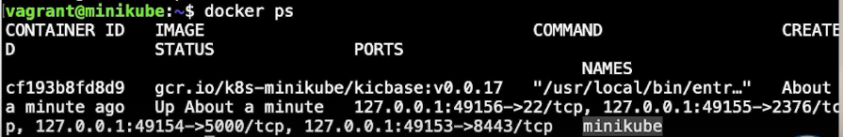
It is mean that our kubernetes cluster is running inside of the docker
Below we can see running various patrs if kibernetes and its infrastructure.
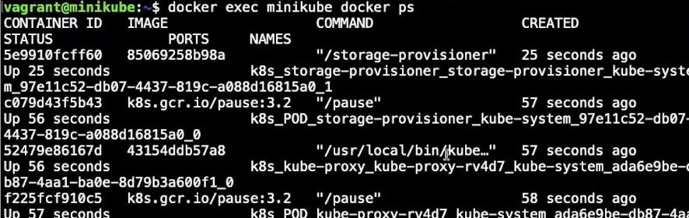
Now lets run first kibernetes kubestl command
Manifest
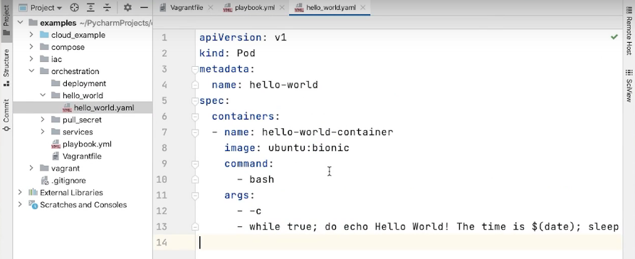
Pode might consist of / contain multiple containers.

Create pod
Know about pod
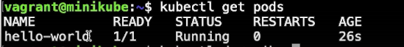
Know more
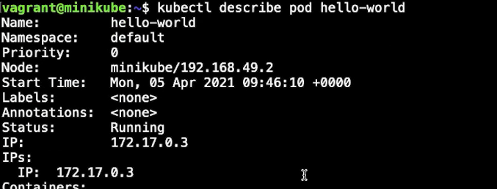
Get logs of containers
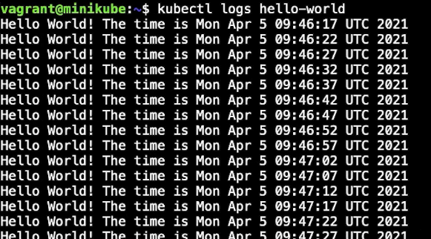
Для продолжения логирования в терминале
Context of some running container
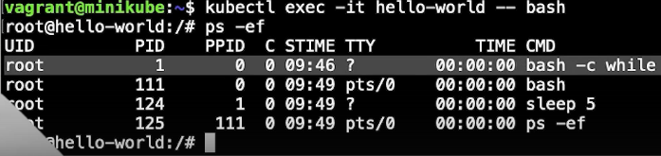

Running our applications on Kubernetes
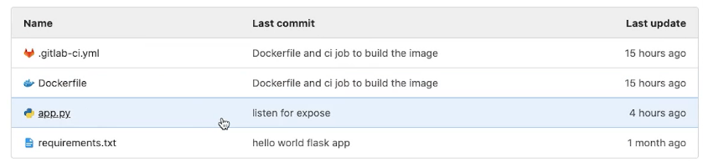
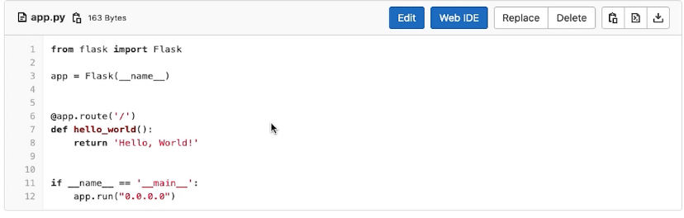
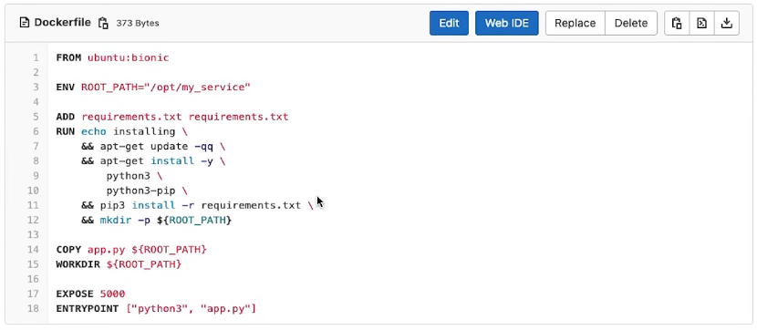
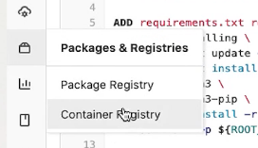

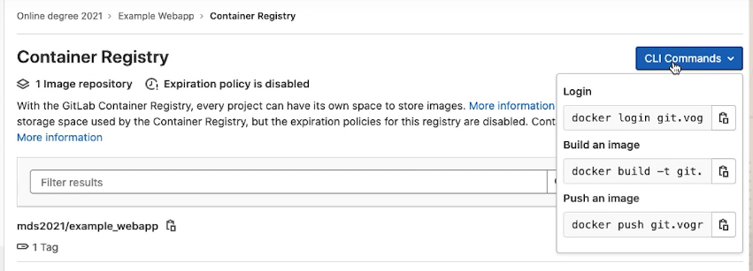
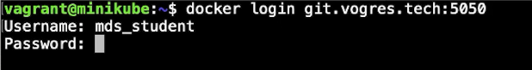
Но вместо пароля воспользуемся Access Tokens
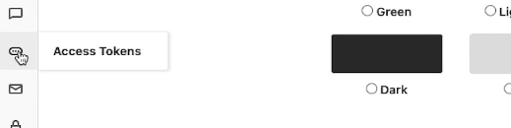
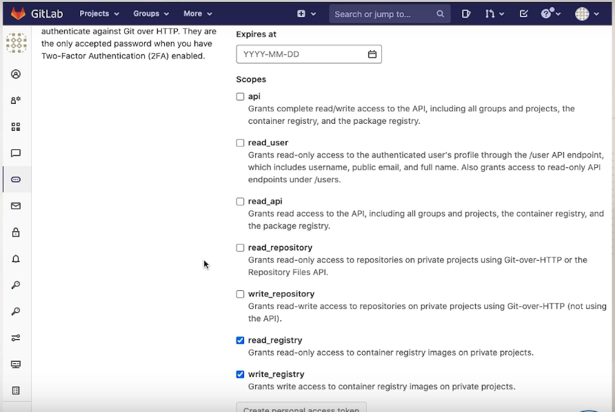
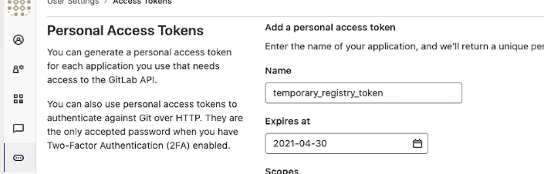
Создаем и используем в терминале
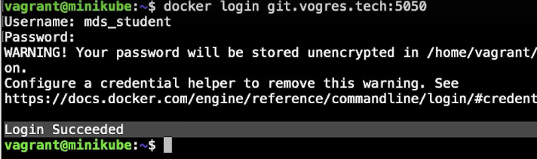
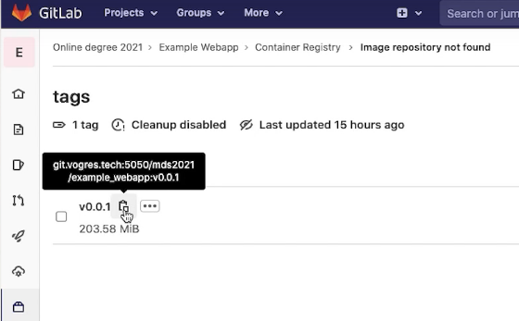
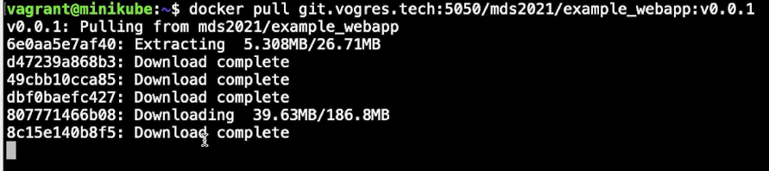
Когда мы залогинились докер создал файл с credentionals
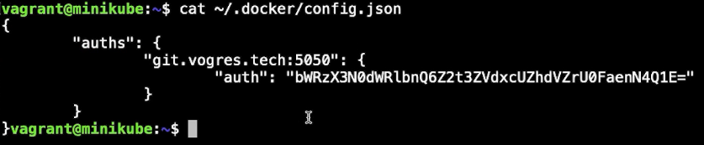
Now we are going to create kubernetes secret from it
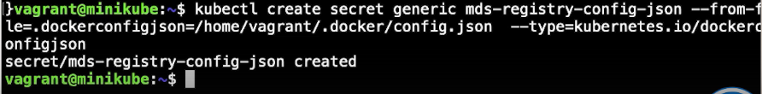
Now let's start our web app
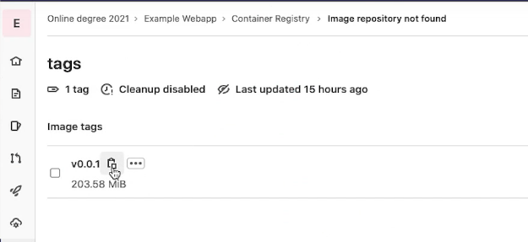
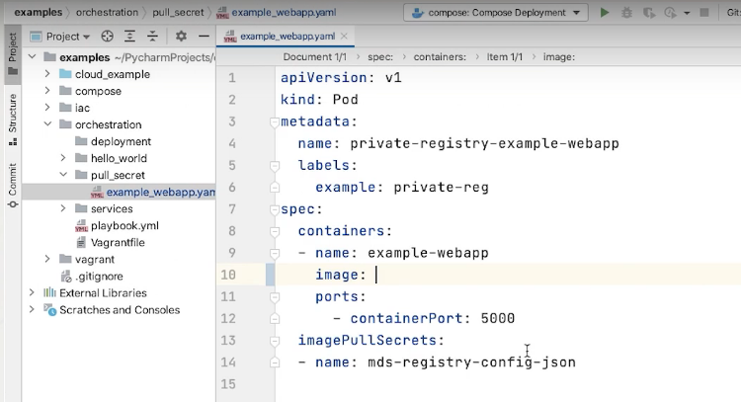
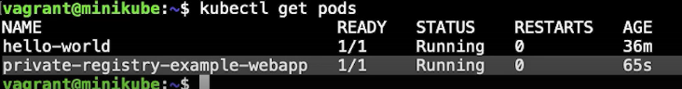
Узнать только про определенный pod
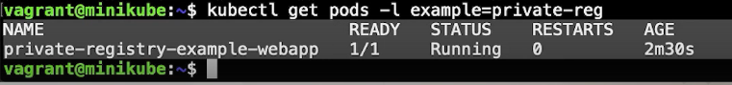

Deployments and Services
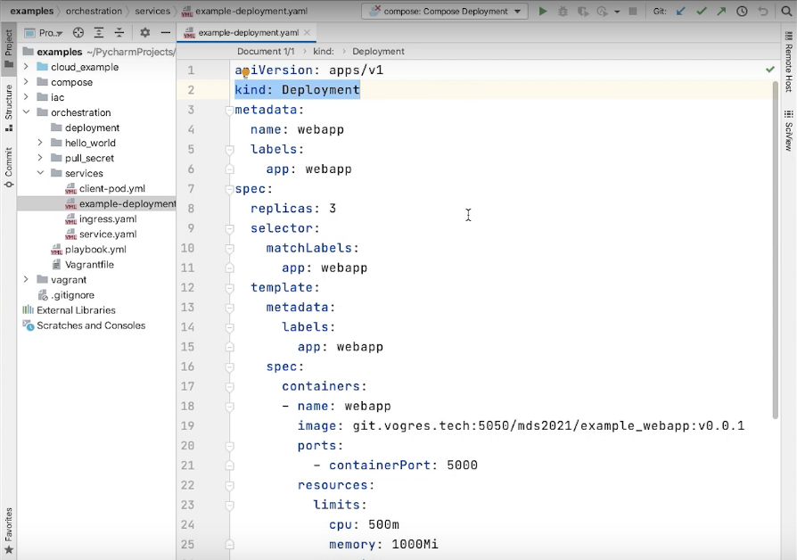
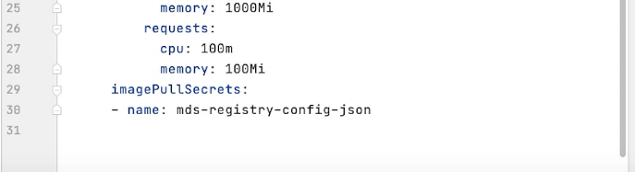
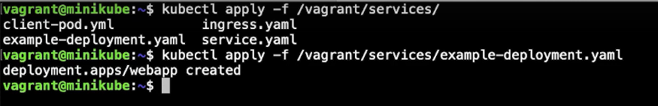
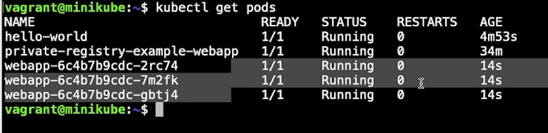
Теперь работает один под вместо 3ех
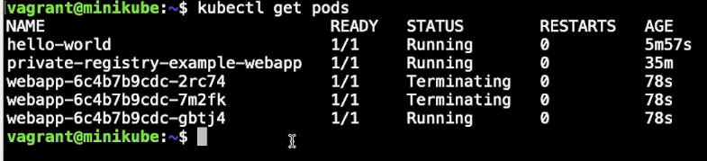
Разгоним до 5
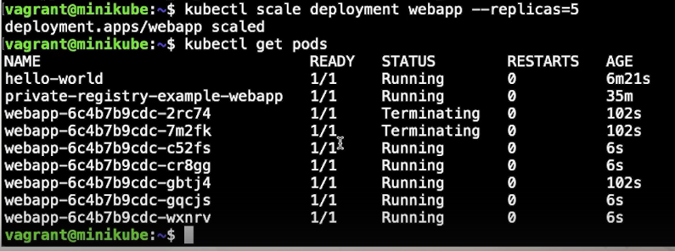
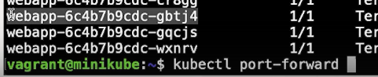

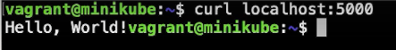

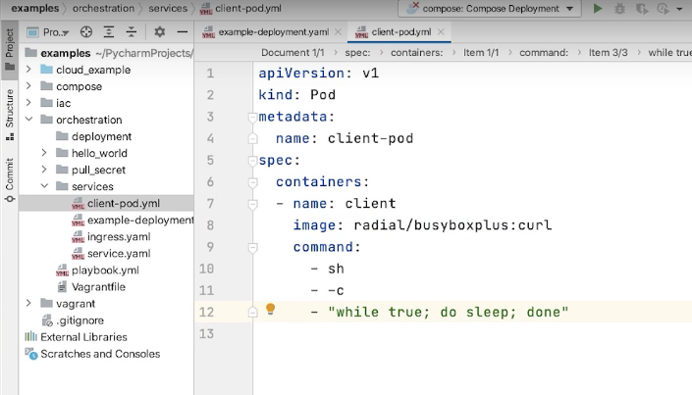
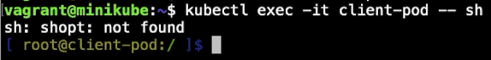
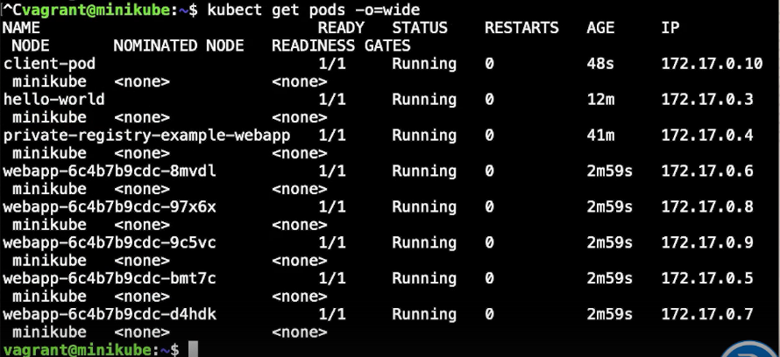
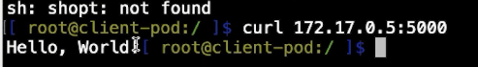
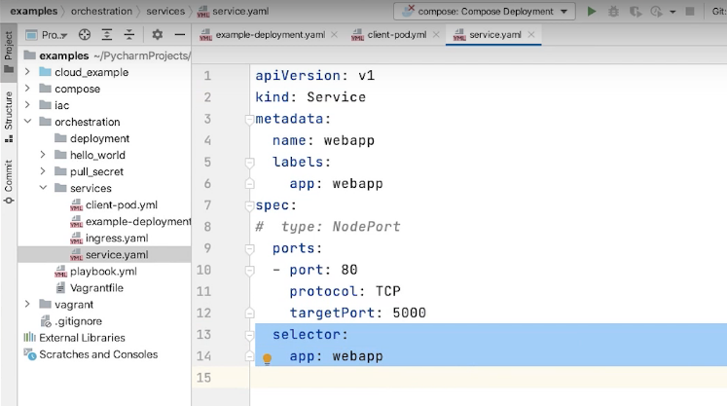
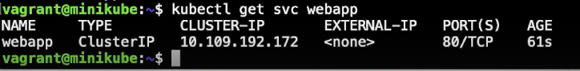

One more way
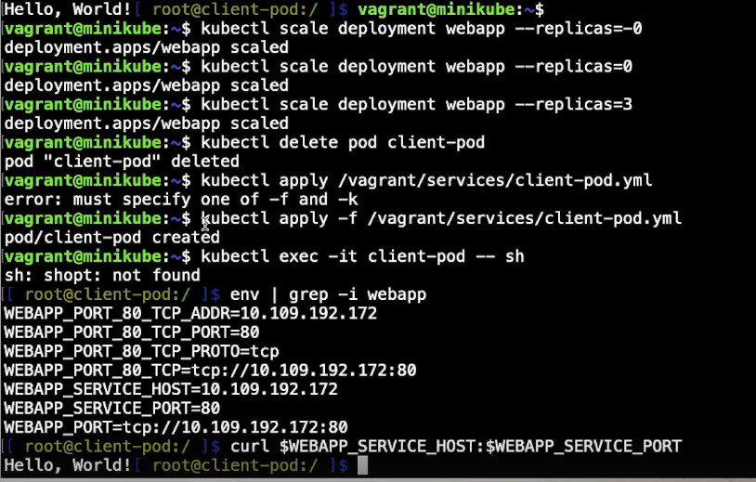
Теперь раскомментируем
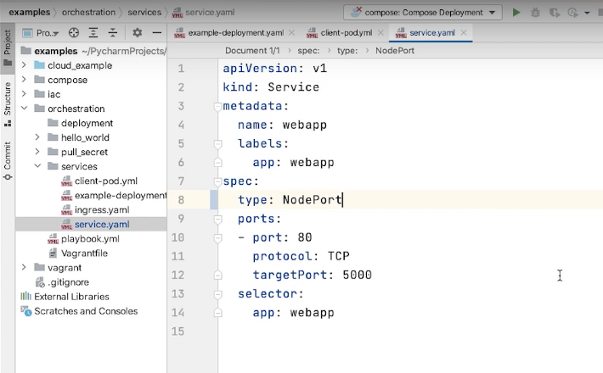

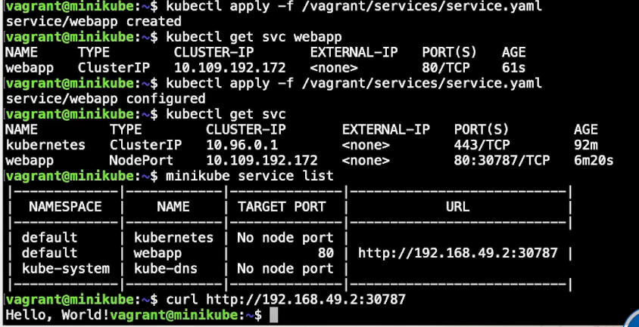

Ingress Controller
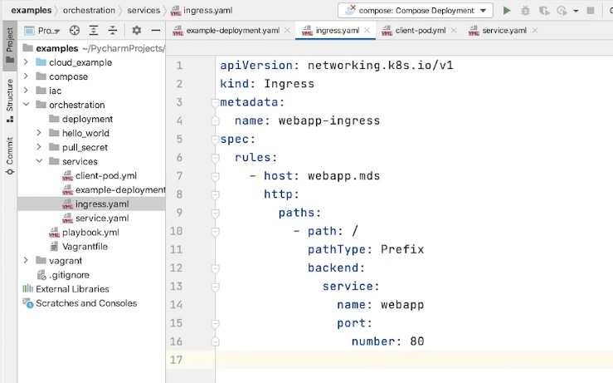
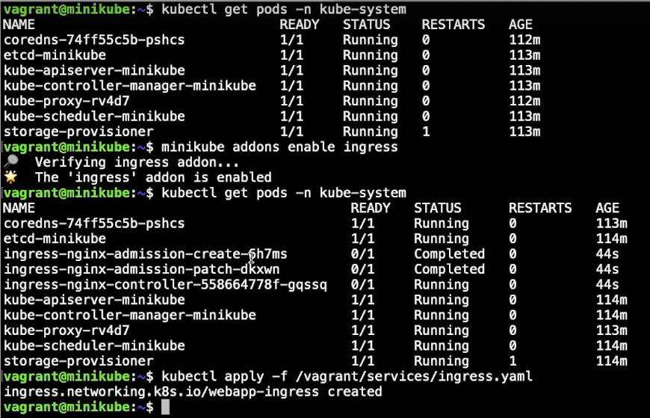
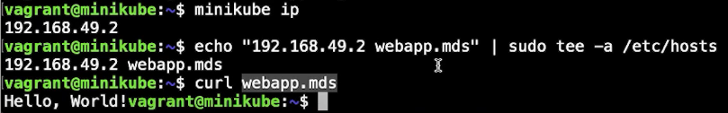

-------------------------------------------------------------------------------------------------------
Репо с датасетами для ML


